**安装部署说明**

**运行环境**

操作系统：Android

操作系统版本：不低于5.0(Lollipop)

**硬件要求**

硬件要求不低于以下配置：

CPU： 采用ARM架构或x86架构的CPU

RAM： 不低于512M

RAID： 不低于256M外置存储

**安装方式**

安装方式有两种：

1.使用安装有Android-SDK5.0及以上版本开发组件的电脑编译源文件（如使用Android Studio运行编译源文件，手机通过数据线即可直接安装APP）

2.将已经编译打包的APK包传至手机存储器中，点击APK包即可安装

**安装成功的测试方法**

可以看到手机上显示应用的图标，点击图标，看见如下界面，即视为安装成功

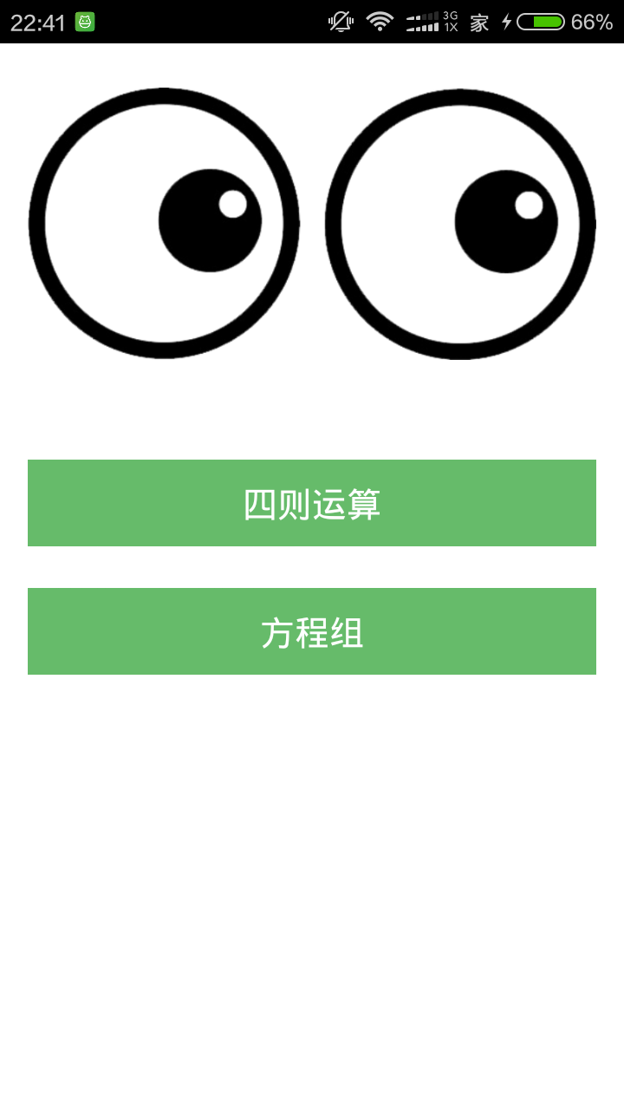

点击图标打开如下界面

安装后

**常见问题解决方法**

安装过程中出现解析包错误，说明手机的系统android版本低于5.0（解决办法：升级手机Android系统为5.0或以上）